## 概述

本设置试图达到以下目的：

1. 实现IPV4/IPV6双栈上网基础功能
2. 加快出墙DNS解析，可解决油管APP打开缓慢问题
3. 负载均衡加强稳定性同时可以加快出国速度

设置流程基于IPV6大全版固件，仅为adgaurd+ passwall+ smartdns设置流程。软路由设置是否成功和正确，从日志判断是最准确的，这也是本设置流程的依据。

本设置只是会让DNS数值看起来很好，但0.02ms和200ms看似1万倍差距，其实感觉不出来差异，故实际意义有限，实际使用时不用太纠结。

## 架构解析



玩家必须了解以上架构，并保证网内主机的DNS没有专门设置，会严格从路由器进行解析。架构设置完毕，主机建议用 ipconfig /flushdns 方式清空缓存DNS。手机则可以开飞行模式，恢复后清空DNS缓存。

此架构搭建时，除基本网络接口设置外，建议从后向前设置，即先设置SMARTDNS，再设置PASSWALL，能成功出墙后再设置ADG更新内核。

//另一种方法，如用adguard直接监控53，再转到DNSMASQ的54端口，也能完成架构，但实际使用中发现部分手机会不走WIFI直接走流量！总之，不要用其它任何DNS服务软件来替代DNSMASQ的53端口！

ADG使用默认端口即可，5353和5553都没问题，不用为了和文件一致强制更改。

## 设置流程

玩家需要知道，各DNS应用设置不当都可能导致DNS架构崩塌，故原则上某APP只允许设置自己的部分而不应该强制去变动DNSMASQ。

开始本流程前，请卸载MOSDNS这种类似的自动变更DNSMASQ设置的APP，整个设置过程中严禁设置“作为DNSMASQ上游”，以防止莫名其妙的问题。开启DNS过滤和加速等APP也可能导致本设置架构失效。

### SmartDNS

基本设置

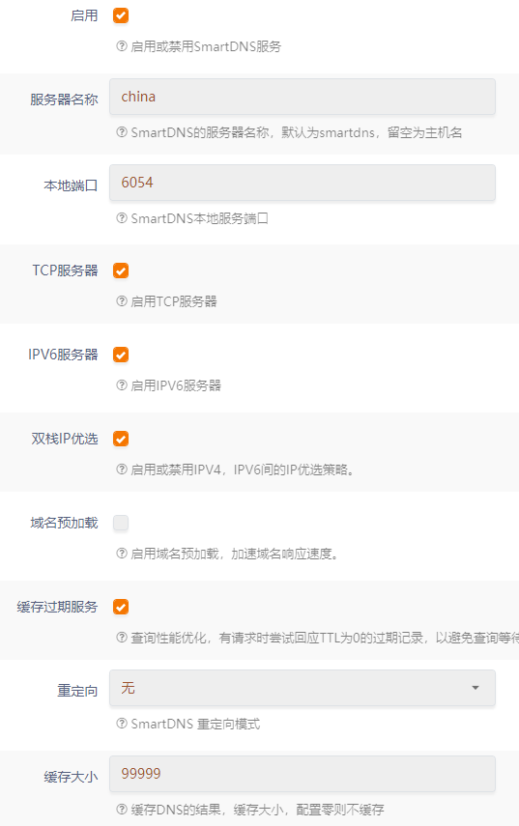

第二DNS服务器

//第二DNS服务器建议 停用IPV6地址解析。

旁门左道版设置，则不停用IPV6。 如此一来主机会直连IPV6的油管，油管接收信息后返回撞上防火墙；卡顿后会从IPV4走代理过去，但油管会判断主机有大陆的IPV6地址，从而减少或者没有广告。

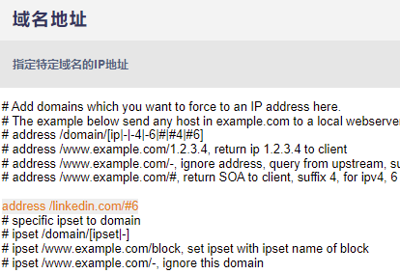

不走IPV6的域名，如领英，在SMARTDNS中可单独屏蔽，如上图所示。

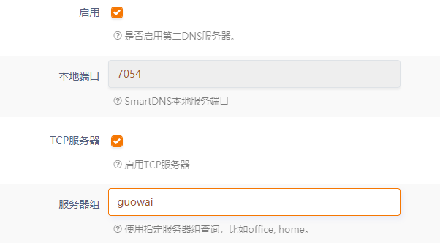

上游服务器：

国内为：223.5.5.5, 223.6.6.6, UDP

国外为：8.8.4.4， 8.8.8.8，DOT，其它DOH节点亦可。

此部分不需要设置太多DNS。

//此时SMART进入服务状态，实际并未被任何服务使用。

### 网络->负载均衡

此项与PASSWALL的负载均衡似乎有冲突，如果不用多WAN，此项建议直接禁用掉。

### 接口

WAN口->高级设置：

1. 使用内置IPV6管理，
2. 获取IPv6地址->自动，
3. 使用默认网关，
4. 使用对端通告的DNS服务器，取消勾选。//不然会下发运营商的DNS，导致客户端跳过路由器而直接使用公共DNS造成污染。
5. 防火墙设置，默认为WAN/MAN即可，若默认有误则手动选中。

一般建议外网口新增城域网接口，MAN口：//和WAN共用一个口

1. 传输协议用DHCP客户端。这样就可以直接用IP访问上游的光猫。
2. 但如果是docker版，据说会有问题，无法访问光猫。
3. 防火墙设置，选择WAN/MAN。

LAN口->基本设置：

1. 传输协议，静态地址，如192.168.2.1
2. 网关为路由器本身，如192.168.2.1
3. 不使用自定义的DNS服务器 //IPV4的DNS会从路由器本身的DNS体系走
4. IPV6分配长度为64
5. IPV6后缀为 ::1

LAN口->高级设置：

1. 使用内置的IPV6管理
2. 强制链路

下方的高级设置，

1. 使用动态DHCP
2. 强制

下方的ipv6设置

1. 路由通告服务，服务器模式
2. DHCPV6服务，服务器模式 //不然会把MAC地址上传到上游网关，据说不安全
3. NDP代理，混合模式 //安卓只支持无状态的IPV6
4. 总是通告默认路由，勾选

IPV6的/64地址无法进行2级路由下发而只能采用通告和中继模式，设置很容易出问题，所以网络中不建议使用2级路由。

### DHCP/DNS（Dnsmasq）

基本设置：

DNS转发，填写127.0.0.1#6054 //#不要错误写成冒号

重绑定保护，取消

仅本地服务，取消 //上游IPV6前缀变更时，内网IPV6可能处于不同/64子网，导致IPV6解析失败。

非全部地址，取消

高级设置：

禁止解析 IPv6 DNS 记录，取消勾选，启用IPV6解析。

DNS 服务器端口：保持默认的53

最大并发查询数，建议加大为9999 //其实意义不大

//至此，所有DNS会进入路由器，之后被转发到SMARTDNS的6054口，即阿里DNS。

//此时并没有分流！也就是会存在DNS污染。

### 防火墙

自定义规则，全部注释掉。

#iptables -t nat -A PREROUTING -p udp --dport 53 -j REDIRECT --to-ports 53

#iptables -t nat -A PREROUTING -p tcp --dport 53 -j REDIRECT --to-ports 53

#ip6tables -t nat -A PREROUTING -p udp --dport 53 -j REDIRECT --to-ports 53

#ip6tables -t nat -A PREROUTING -p tcp --dport 53 -j REDIRECT --to-ports 53

注释掉这些行，防止防火墙规则跨越ADGUARD的端口。

### ACC网络加速设置

建议除FULLCONE(全锥形NAT)外全部取消，DNS加速必须取消。

### PASSWALL

->节点列表，

如果VPS用fail2ban保护了SSRR，千万记得要取消Tcping，不然会留下错误日志导致IP被封。

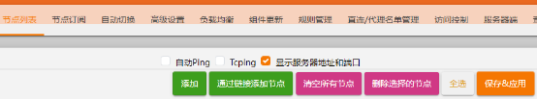

//IPV6的节点建议直接用IPV6地址（而不是域名节点），否则可能DNS解析失败导致无法开启均衡。

添加以下节点，以开启负载均衡：

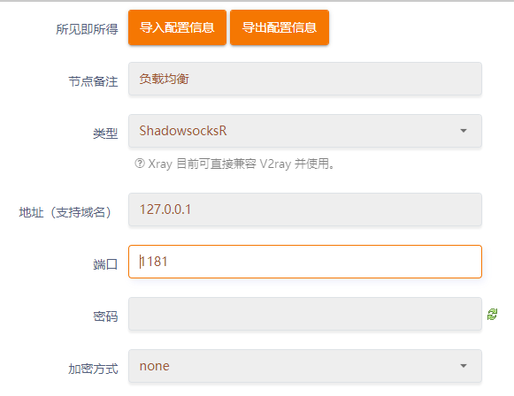

其类型、密码、加密方式等，必须与“负载均衡”中的所有节点一模一样！否则无法工作。

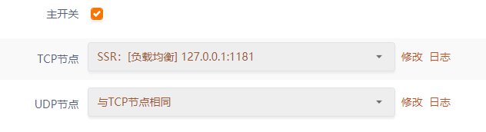

基本设置->DNS：（不要开启chinadns-NG为上游）

若为其它版本，此画面会不同，但原则不变：

国内为DNSMASQ解析，转发到SMART的6054国内端口；

过滤模式为UDP，地址可能为127.0.0.1:7054，用冒号或者#号取决于不同版本，设置成功后看日志即可确认是否正确。

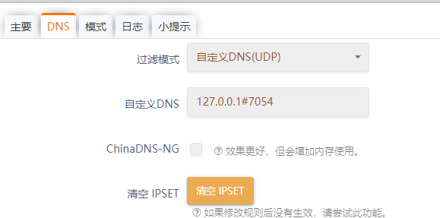

高级设置->定时配置->启动守护进程，勾选。

IPv6透明代理(TProxy)只能用于NAT6，也就是非公网IPV6的内网，一般不建议这样设置，故不建议开启。//此处不开正好满足国内IPV6地址透露给油管的需求，即故意撞墙。

直连/代理名单管理->代理列表：

已默认dns.google和IP（8.8.8.8，8.8.4.4）走代理表，若没有请自行添加。若有其它国外DNS，也一并把域名和IP地址添加到表内。

检验设置是否成功，请在启动后查看PASSWALL日志，若有以下信息即为正确：

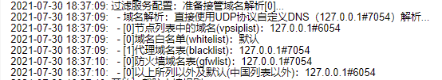

此时系统应该能正常出墙。

### AdGuard Home

先更新内核，由于系统已走代理，很容易成功。

重定向NAT的53请求到Adgurd的端口。

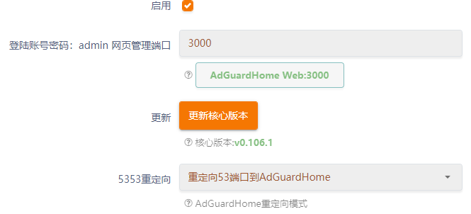

防火墙的NAT表中可看到已转发：

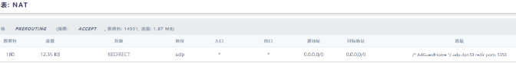

//这种设置的好处是，手机不会提示断网，即使ADG停止，也不影响正常的DNS解析。

点击管理界面的绿色区域“Web:3000”进入管理器：

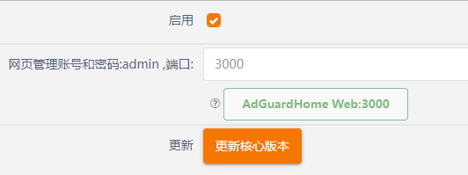

设置->DNS设置:

1. 上游DNS服务器，127.0.0.1:53 //指向系统的Dnsmasq端口  
   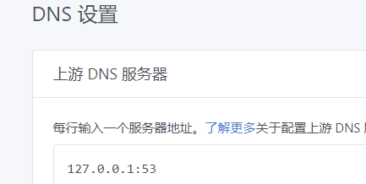
2. 禁用IPV6，取消
3. 若开启IPV6，那么DNS缓存建议直接设置为0即取消缓存。下图设置的优点只是DNS解析数据为0.1毫秒左右，很漂亮。缺陷则是会ADG缓存的IPV6会一直有效并返回TTL=60给电脑，也就是会一直先走IPV6，导致油管推特卡顿！  
   //即使上游SMART已经禁用了IPV4，此处缓存也会一直返回IPV6！

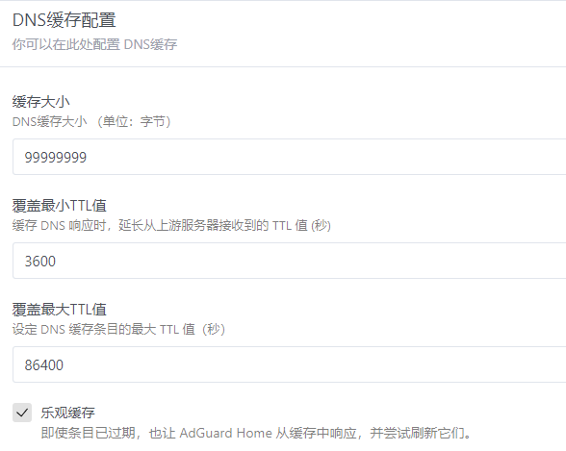

## 关于IPV6

路由器的::1为IPV6地址，与IPV4的127.0.0.1是无缝互通的；adguard也会处理IPV6流量，开启后从防火墙规则可以看出来；SMART作为最终DNS服务器，IPV4的点和DOT均实现IPV6的完美解析和访问。

旁门左道版设置会正确解析油管的IPV6，但会用国内IPV6地址直连，除教育网外都会撞墙，以达到去广告的目的。

## 关于DNS缓存

根据架构，DNS时会经历ADG，DNSMASQ，SMART三个流程，此3项皆可设置缓存。显然，从理论上分析，ADG即最底层做DNS缓存和乐观缓存会更有效加快DNS解析。

但实质上软路由处理此3项流程都是瞬间完成的，只要SMART带有缓存并返回过期服务，就能实现软路由的最快解析。

考虑到各司其职的原则，个人建议IPV6只开SMARTDNS的缓存即可。ADG开缓存尤其过期服务建议只在纯IPV4 DNS环境下使用，但就算是N3540这类入门软路由，ADG缓存也只是把0.5ms的解析压缩到0.1ms而已，看似倍数关系其实完全感觉不出差别来。

## 更新日志

2022.4 IPV6环境建议取消ADG缓存，只使用SMART作为惟一DNS缓存

2022.2 尝试根据防火墙原理暴露IPV6给油管，以达到去广告的目的，旁门左道版

2022.1 解决PASSW IPV6节点负载均衡故障问题，用ADG缓存最优化DNS查询至0.X秒，数值会很好看，虽然实际意义不大。

2021.9 解决PASSW的负载均衡与MWAN的冲突问题，清除DNSMASQ和ADG的缓存，防止被污染的DNS过长时间存在于缓存中

2021.8 更正国内SMART端口格式为#6054

2021.8 取消smardns的“域名预加载”，以减轻软路由负担

2021.7 尝试设置7.24版本，虚拟机尝试成功

2021.6 以元旦版为固件，基本形成系统

2021.1 开展尝试与总结